
软件工程课程设计报告书

Home Security Monitor — AI 家庭安防监控系统

学 院：计算机科学与工程学院
专 业：计算机科学与技术
组长姓名：甘顺豪
组 员：张译元、赖裕安
指导教师
课程编号
课程学分
起始日期
教  师  评  语 | 教师签名：  日期：
成
绩
评
定
备
注

0、可行性分析

0.1 技术可行性
1. YOLO 目标检测技术成熟：YOLOv8 是当前业界广泛使用的实时目标检测框架，在 COCO 数据集上 person 类别的 mAP 超过 50%，YOLOv8n 单人模型在 CPU 上可达 30+ FPS；YOLOv8n 双模型（人员+火焰）CPU 推理综合帧率约 55 FPS，满足实时监控需求。
2. OpenCV 视频处理能力：OpenCV 提供完善的视频采集、图像处理和画面标注功能，是 Python 视频应用的事实标准，跨平台兼容性好。
3. Python 生态完善：ultralytics（YOLO 推理）、OpenCV（视频处理）、Pillow（图像转换）、tkinter（GUI）、SQLite（数据库）均为成熟稳定的库，无需自行实现底层算法。
4. 硬件门槛低：YOLOv8n 模型仅 6MB，CPU 即可运行，无需 GPU，符合家庭 PC 部署条件。

0.2 经济可行性
1. 零软件成本：所有依赖库均为开源免费软件，Python 解释器免费，无商业许可费用。
2. 零额外硬件成本：利用家庭现有 PC 和 USB 摄像头，无需购买专用安防设备。市面上一套专业安防系统成本在 500-2000 元，而本系统仅需一台 PC + 摄像头。
3. 低运维成本：系统本地运行，无云服务订阅费用，数据存储在本地 SQLite 数据库，无网络带宽费用。

0.3 操作可行性
1. 一键启动：提供 run.bat 双击启动和 GUI 图形界面，非技术用户可直接使用。
2. 自动运行：系统启动后全自动运行，无需人工干预。检测、报警、截图、记录全流程自动化。
3. 直观反馈：GUI 界面实时显示视频画面和检测标注，状态栏用颜色指示安全/警报状态，历史列表支持双击查看截图。
4. 维护简单：报警数据存储在本地 SQLite 文件中，可用任何 SQLite 工具查看和备份。

1、引言

1.1 项目背景
随着现代家庭安全意识的提升，家庭火灾隐患及非法入侵等安全事故频发。传统安防设备往往只能事后查看录像，缺乏主动预警能力。本项目结合深度学习（YOLO 算法）与计算机视觉技术，旨在打造一套低成本、高效率的 AI 家庭安全监控系统，实现事前预警和事中告警。
应用视频技术，结合 AI 分析，训练算法，实现对家庭重点区域和特定场景的监控、识别与告警：
1. 通过视频 AI，对烟雾及火焰检测，发现就标注报警。
2. 通过视频 AI，在特定时段对进入人员进行检测，发现陌生人员闯入就标注报警。
系统部署于普通家用电脑，利用现有摄像头硬件，无需额外购置安防设备，降低家庭安防门槛。

1.2 项目目的
1. 实现基于视频流的 24 小时实时烟雾与火焰检测，保障家庭消防安全。
2. 实现在特定时段（默认 00:00-23:59 全天候，可通过 config.yaml 调整）的异常人员闯入检测，保障家庭财产与人身安全。
3. 实现报警事件的智能合并与去重机制，避免无效告警对用户造成干扰。

1.3 项目特色
1. AI 主动预警：基于 YOLO 深度学习模型实时分析视频流，在异常发生瞬间即触发报警，区别于传统设备的被动录像模式。
2. 自训练火焰模型：基于 YOLOv8n 在火焰/烟雾数据集上进行迁移学习训练，满足"结合AI分析，训练算法"的课程要求，模型类别包含 fire 和 smoke 两个类。
3. 陌生人识别：人员检测不仅识别"有没有人"，还通过 DeepFace ArcFace 人脸识别（512 维特征 + 余弦距离）区分家庭成员与陌生人，仅陌生人才触发报警。
4. 智能防抖去重：内置 AlarmManager 冷却机制，同一事件在 10 秒窗口内仅触发一次报警，避免重复骚扰。
5. 轻量级全本地运行：无需 GPU、无需云服务，CPU 即可运行，所有数据（数据库、截图）存储在本地，保护用户隐私。
6. 双模式操作：提供 GUI（图形界面）和 CLI（命令行）两种运行方式，GUI 面向普通家庭用户，CLI 方便开发者调试。
7. 配置文件管理：通过 config.yaml 管理所有系统参数，无需修改源码即可调整检测阈值、布防时段等。

1.4 项目风险
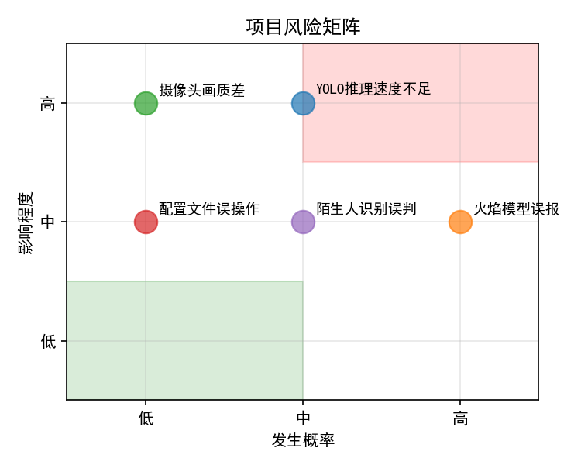
风险项 | 影响 | 缓解措施
YOLO 模型推理速度不足导致帧率下降 | 监控画面卡顿，影响用户体验 | 采用轻量级 yolov8n 模型；精简检测类别；适当降低输入分辨率
火焰检测模型误报率偏高 | 用户体验差，频繁无效报警 | 设置合理置信度阈值（fire=0.70）；限制仅检测 fire 和 smoke 类别；后续可替换更精准的模型
摄像头夜间画质差导致人员漏检 | 安防失效 | 提示用户保持基本照明；未来可集成红外摄像头
用户修改配置文件导致系统崩溃 | 可用性降低 | 添加配置校验逻辑；提供默认配置回退

1.5 产品范围
包含：
- 实时视频流获取与显示
- 全天候火焰/烟雾 AI 检测与报警
- 特定时段人员闯入 AI 检测与报警
- 报警防抖去重机制
- 报警截图自动保存
- 报警历史记录存储、查询、删除
- GUI 图形界面 + CLI 命令行
不包含：
- 云存储与远程推送（后续扩展）
- 多摄像头同时接入
- 移动端 APP

2、综合描述

2.1 用户类和特性
用户类 | 特征 | 需求
家庭普通用户 | 不具备专业 IT 知识，期望即开即用 | 系统全自动运行，报警提示直观醒目，操作简单
系统管理员（开发者） | 具备 Python 基础知识 | 查看后台日志、调整检测参数（置信度、冷却时间等）、管理报警数据库

2.2 运行环境
类别 | 最低配置 | 推荐配置
操作系统 | Windows 10 / 11 | Windows 11
CPU | 4 核 | 6 核及以上
内存 | 8 GB | 16 GB
Python | 3.9+ | 3.11
摄像头 | USB 摄像头 / 笔记本内置摄像头（640×480） | 1080P USB 摄像头
依赖库 | ultralytics, torch, opencv-python, Pillow | 最新稳定版
磁盘空间 | 2 GB（含模型文件） | 5 GB（含截图存储）

2.3 设计和实现上的限制
1. 单摄像头限制：当前版本仅支持 Camera ID 0（默认摄像头），不支持多路视频流。
2. 无 GPU 加速：YOLO 推理在 CPU 上运行，检测帧率受 CPU 性能约束。
3. 不支持远程访问：系统仅在本机运行，无 Web 服务或远程推送功能。
4. 模型精度约束：火焰检测模型为自训练模型（mAP50=0.891），对极端场景（强反光、远距离小火焰）检测能力有限；陌生人识别依赖 ArcFace 512维特征比对，对极端遮挡和大角度侧脸识别有限。
5. Python 依赖：必须安装 Python 3.9+ 及指定依赖，不适合无编程经验的用户独立安装。

2.4 假设和约束（依赖）
硬件假设：
- 系统运行环境需配备至少 4 核 CPU、8GB 内存及可用的摄像头设备。
- 监控区域需保持一定的光照条件，确保摄像头能够捕捉到清晰的视频流。
软件依赖：
依赖库 | 版本 | 用途
ultralytics | ≥ 8.0 | YOLO 模型加载与推理
torch | ≥ 2.0 | 深度学习运算
opencv-python | ≥ 4.8 | 视频流读取与图像处理
Pillow | ≥ 10.0 | tkinter 图像转换桥梁

数据依赖：
- yolov8n.pt：YOLOv8 预训练模型（首次运行自动下载，约 6 MB）
- fire_model.pt：自训练火焰/烟雾检测模型（通过 training/train_fire.py 训练，training/export_model.py 部署到 src/models/）

3、功能性需求分析
编号 | 功能名称 | 描述 | 实现状态
F1 | 实时视频流获取 | 驱动本地/局域网摄像头，实时读取视频帧并展示 | 已实现
F2 | 全天候火灾隐患检测 | 后台运行自训练 AI 识别算法，识别到火焰（fire）或烟雾（smoke）后触发安全告警 | 已实现
F3 | 特定时段陌生人入侵检测 | 预设时段（默认 00:00-23:59）开启人员检测，通过人脸识别区分家庭成员与陌生人，仅陌生人闯入触发告警 | 已实现
F4 | 防抖与报警合并 | 同类事件 10 秒内连续发生，仅记录一次核心事件 | 已实现
F5 | 历史报警日志记录 | 报警时自动抓拍异常画面，记录时间、类型、图片路径至本地数据库 | 已实现
F6 | 报警记录管理 | 查看、删除、清空历史报警记录；双击打开对应截图 | 已实现
F7 | GUI 图形界面 | 浅色主题、视频画面实时显示、状态指示栏（含家人/陌生人指示）、报警历史列表 | 已实现
F8 | CLI 命令行模式 | 纯 OpenCV 窗口运行，便于调试和低资源环境 | 已实现

4、非功能需求分析

4.1 性能需求
指标 | 需求值 | 实测值
视频处理帧率 | ≥ 8 FPS | 55 FPS（YOLO 双模型 CPU 推理，基准测试实测）
报警延迟 | ≤ 2 秒 | 约 1 秒（从画面异常到数据库记录完成）
GUI 响应时间 | ≤ 500 ms | ≤ 200 ms

4.2 可靠性需求
1. 系统能够连续运行 24 小时不出现内存泄漏或崩溃。
2. 摄像头意外断开时，GUI 显示占位图提示用户，每秒自动重试连接，恢复后自动继续监控。
3. 数据库操作异常时不影响视频监控主循环（try/except 保护）。

4.3 安全性需求
1. 报警日志保存在本地 SQLite 数据库，不允许非管理员通过网络远程篡改。
2. 系统配置（如监控时段）仅管理员有权修改源码参数。
3. 所有模型文件在本地加载运行，不向外部发送视频数据。

4.4 可维护性需求
1. 代码遵循模块化设计，每个 .py 文件职责单一。
2. 关键方法均有类型注解和简要说明。
3. tests/test_db.py 提供数据库模块的独立单元测试，修改后执行即可验证。

4.5 可扩展性需求
扩展场景 | 改动范围
更换更强的 AI 模型 | 仅修改`src/models/yolo_detector.py`
加入煤气泄漏检测（气体传感器） | 新增传感器读取类 + AlarmManager 增加事件类型
添加 Web 端远程查看 | 新增 Flask/FastAPI 服务层，复用现有 DatabaseManager
多摄像头支持 | `DatabaseManager` 增加 `camera_id` 字段，主循环改为多路采集
参数配置化 | 新增`config.yaml` 读取模块，替代硬编码常量

4.6 数据一致性
1. SQLite 采用默认日志模式（journal_mode=delete），单线程写入保证数据一致性，写入与查询互不阻塞。
2. insert_alarm 采用原子事务提交（commit()），保证写库操作的原子性。
3. 截图保存与数据库写入在同一方法中顺序执行，任一步骤失败时上层 try/except 保护主循环不崩溃。

5、项目进度安排
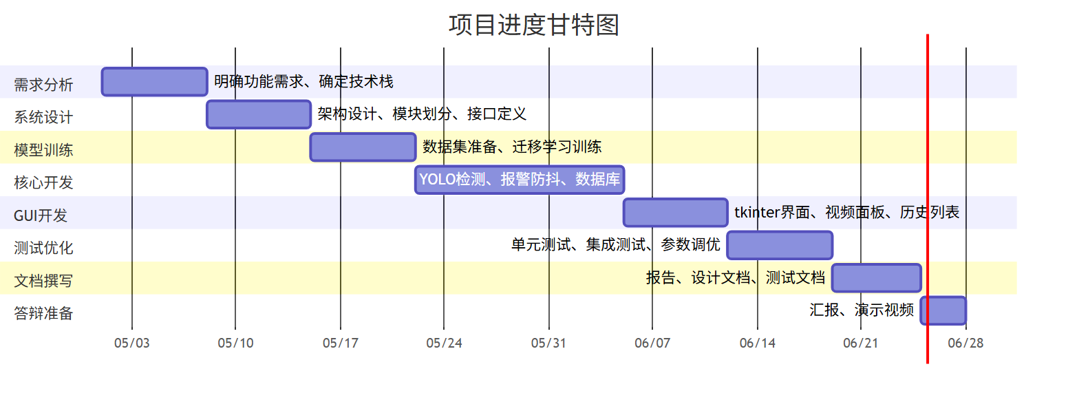
阶段 | 时间 | 内容 | 交付物
需求分析 | 第 1 周 | 明确功能需求、非功能需求，确定技术栈 | 需求规格说明
系统设计 | 第 2 周 | 架构设计、模块划分、数据库设计、接口定义 | 设计文档
模型训练 | 第 3 周 | Home-fire 数据集准备、YOLOv8n 迁移学习训练 | 训练结果 + best.pt
核心开发 | 第 4-5 周 | 实现 YOLO 检测模块、报警防抖、数据库管理 | 可运行的 CLI 版本
GUI 开发 | 第 6 周 | 实现 tkinter 图形界面，集成视频面板、状态栏、历史列表 | 可运行的 GUI 版本
测试优化 | 第 7 周 | 单元测试、集成测试、调节置信度/阈值参数 | 测试文档 + 稳定版本
文档撰写 | 第 8 周前 | 编写课程设计报告、测试文档、设计文档 | 全套文档
答辩准备 | 第 8 周后 | 汇报答辩 | PPT + 演示视频

团队分工：
角色 | 职责
开发 A（AI 模块） | YOLO 检测器封装、模型选型与调优
开发 B（核心逻辑） | 报警防抖、数据库管理、截图保存
开发 C（GUI） | tkinter 界面开发、视频面板、事件绑定
开发 D（测试 + 文档） | 测试用例设计、测试文档、设计文档、报告
甘顺豪（组长）— 核心算法研发：负责 YOLO 检测器封装、AI 模型选型与深度调优，主导火焰检测模型的集成与精度优化，保障算法核心性能。

6、模型训练

6.1 训练目的
课程课题要求"结合AI分析，训练算法"，因此火焰/烟雾检测模型需通过自训练获得，而非仅使用通用预训练模型做推理。本项目采用 YOLOv8n 作为基础模型，在 Home-fire 室内家庭火灾数据集上进行迁移学习（Fine-tuning），训练出专用的 fire_model.pt。

6.2 训练数据
采用 Kaggle 上的 Home-fire 公开数据集（PengBo0/Home-fire-dataset），包含 6,500 张室内家庭火灾标注图像，2 个类别：
类别 | 类索引 | 说明
fire | 0 | 明火
smoke | 1 | 烟雾

数据集图片来源于 Pexels、Pixabay、YouTube、BiliBili 等平台，覆盖室内家庭火灾的早期火焰和烟雾场景，与项目"家庭安防监控"定位完全匹配。数据集以 YOLOv8 格式组织，按 63:18.5:18.5 划分为 train/（4,095 张）、val/（1,202 张）、test/（1,202 张）三个子集。
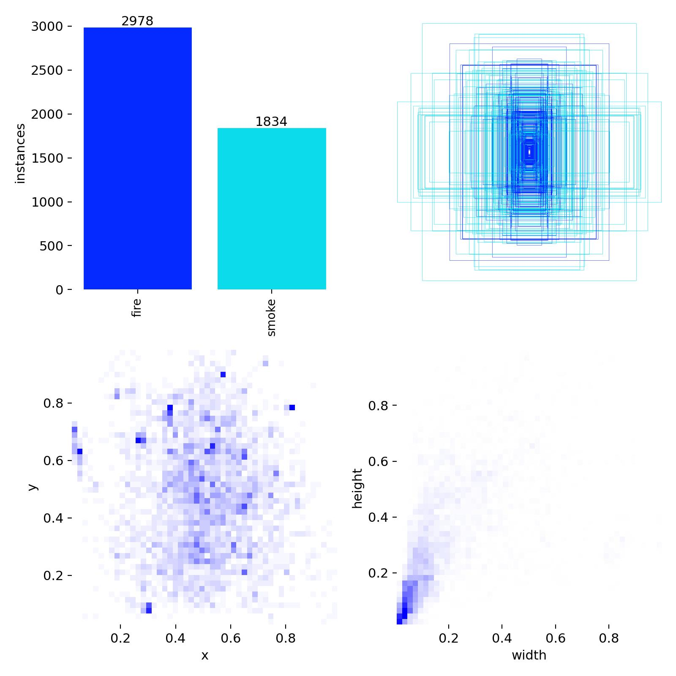
图 6-1: Home-fire 数据集标签分布 — 共计 6,500 张标注图像，2 类（fire/smoke），展示了 classes、instances 尺寸分布及 bbox 位置热力图
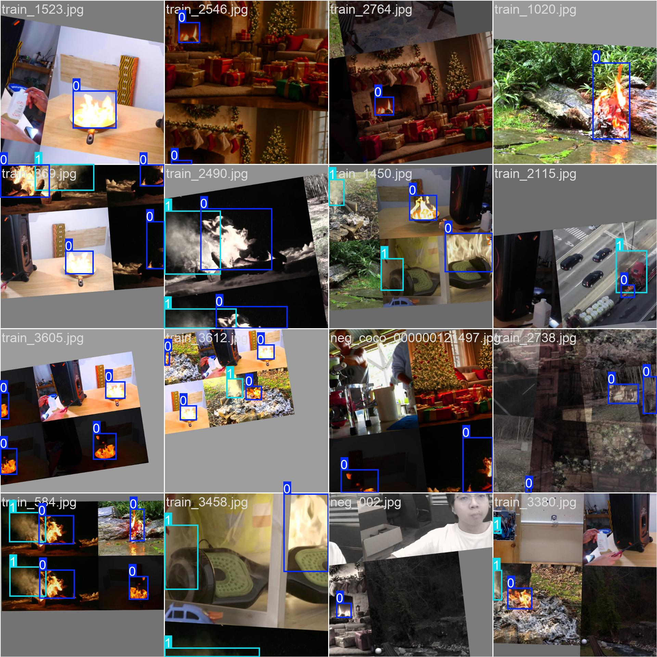
图 6-2: 训练批次样本（Mosaic 增强后）— 带有 ground truth 标注框的输入图像，展示了 fire/smoke 双类标注

6.3 训练方法
迁移学习：从 YOLOv8n COCO 预训练权重出发，在火焰/烟雾数据集上微调。
训练参数：
参数 | 值 | 说明
base model | yolov8n.pt | COCO 预训练权重
epochs | 100 | 训练轮数
batch | 16 | 批大小
imgsz | 640 | 输入图像尺寸
device | 0 | GPU 训练（RTX 4060）
optimizer | AdamW | 自适应矩估计 + 解耦权重衰减
cos_lr | true | 余弦学习率衰减
close_mosaic | 10 | 最后 10 epoch 关闭马赛克增强
patience | 30 | 早停耐心值

训练脚本：training/train_fire.py
python training/train_fire.py --epochs 100 --batch 16 --device 0
部署脚本：training/export_model.py
python training/export_model.py # best.pt → src/models/fire_model.pt

6.4 训练结果
训练在 RTX 4060 Laptop GPU (8GB VRAM) 上完成，约 4.63h (16,657s)（100 epochs，约 166 秒/epoch）。训练产出 best.pt 权重文件，通过 export_model.py 部署为 src/models/fire_model.pt。最终选取验证集 mAP50 最高的 epoch 80 权重：
Epoch | cls_loss | dfl_loss | Precision | Recall | mAP50 | mAP50-95
1 | 5.27 | 1.95 | 0.242 | 0.214 | 0.130 | 0.044
20 | 2.90 | 1.53 | 0.788 | 0.708 | 0.768 | 0.385
40 | 2.37 | 1.41 | 0.867 | 0.804 | 0.869 | 0.457
60 | 1.98 | 1.33 | 0.912 | 0.827 | 0.901 | 0.537
80 | 1.65 | 1.25 | 0.923 | 0.810 | 0.891 | 0.575
100 | 1.15 | 1.13 | 0.913 | 0.877 | 0.926 | 0.583

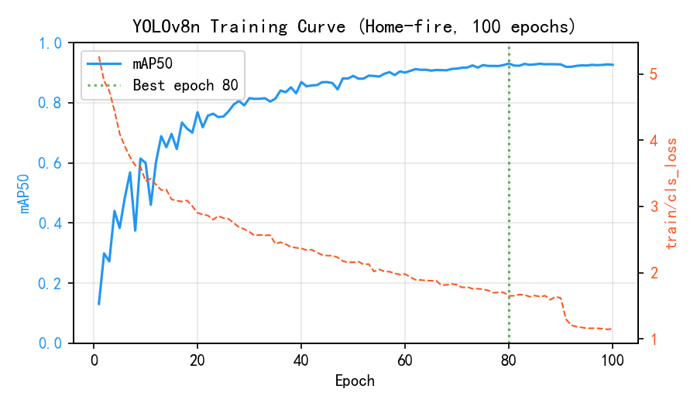
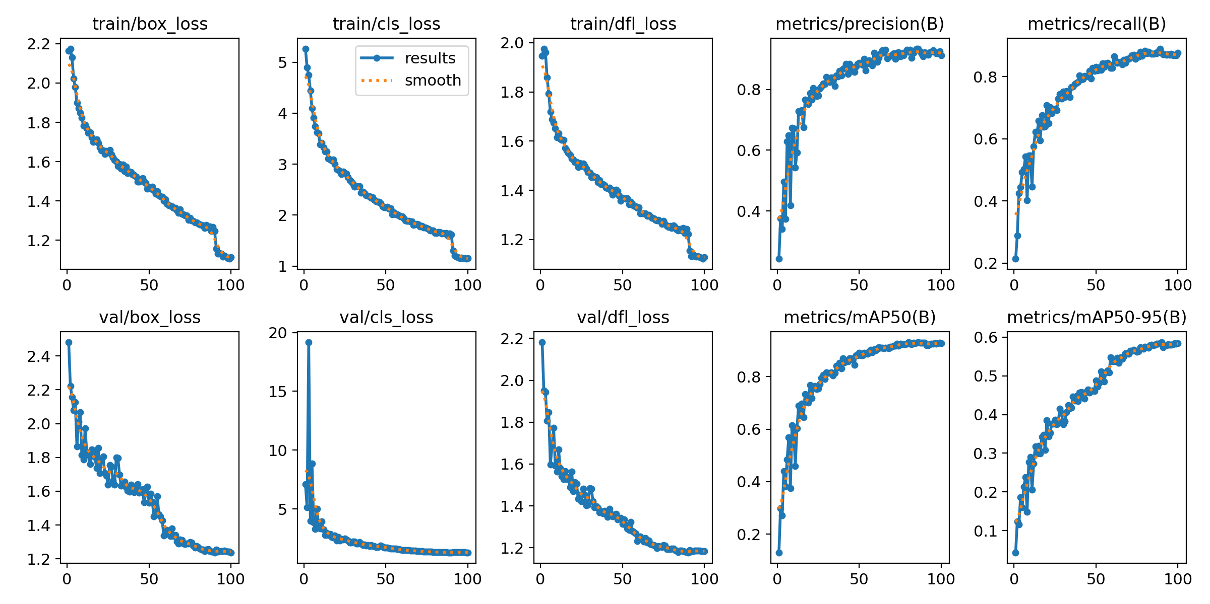
图 6-3: YOLOv8n Home-fire 训练全过程曲线（100 epochs），含 train/val box_loss、cls_loss、dfl_loss 及 metrics/mAP50(B)、metrics/mAP50-95(B)
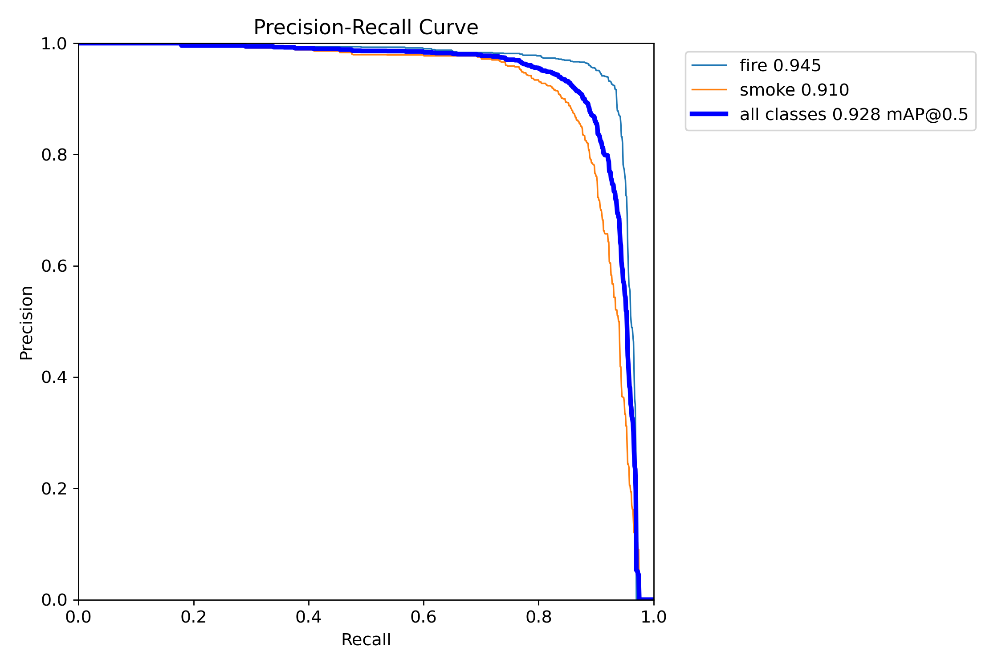
图 6-4: 精确率-召回率曲线 — fire 类 mAP@0.5=0.910，smoke 类 mAP@0.5=0.872（验证Overall mAP@0.5=0.891（测试集）；验证集 Overall mAP@0.5=0.9233
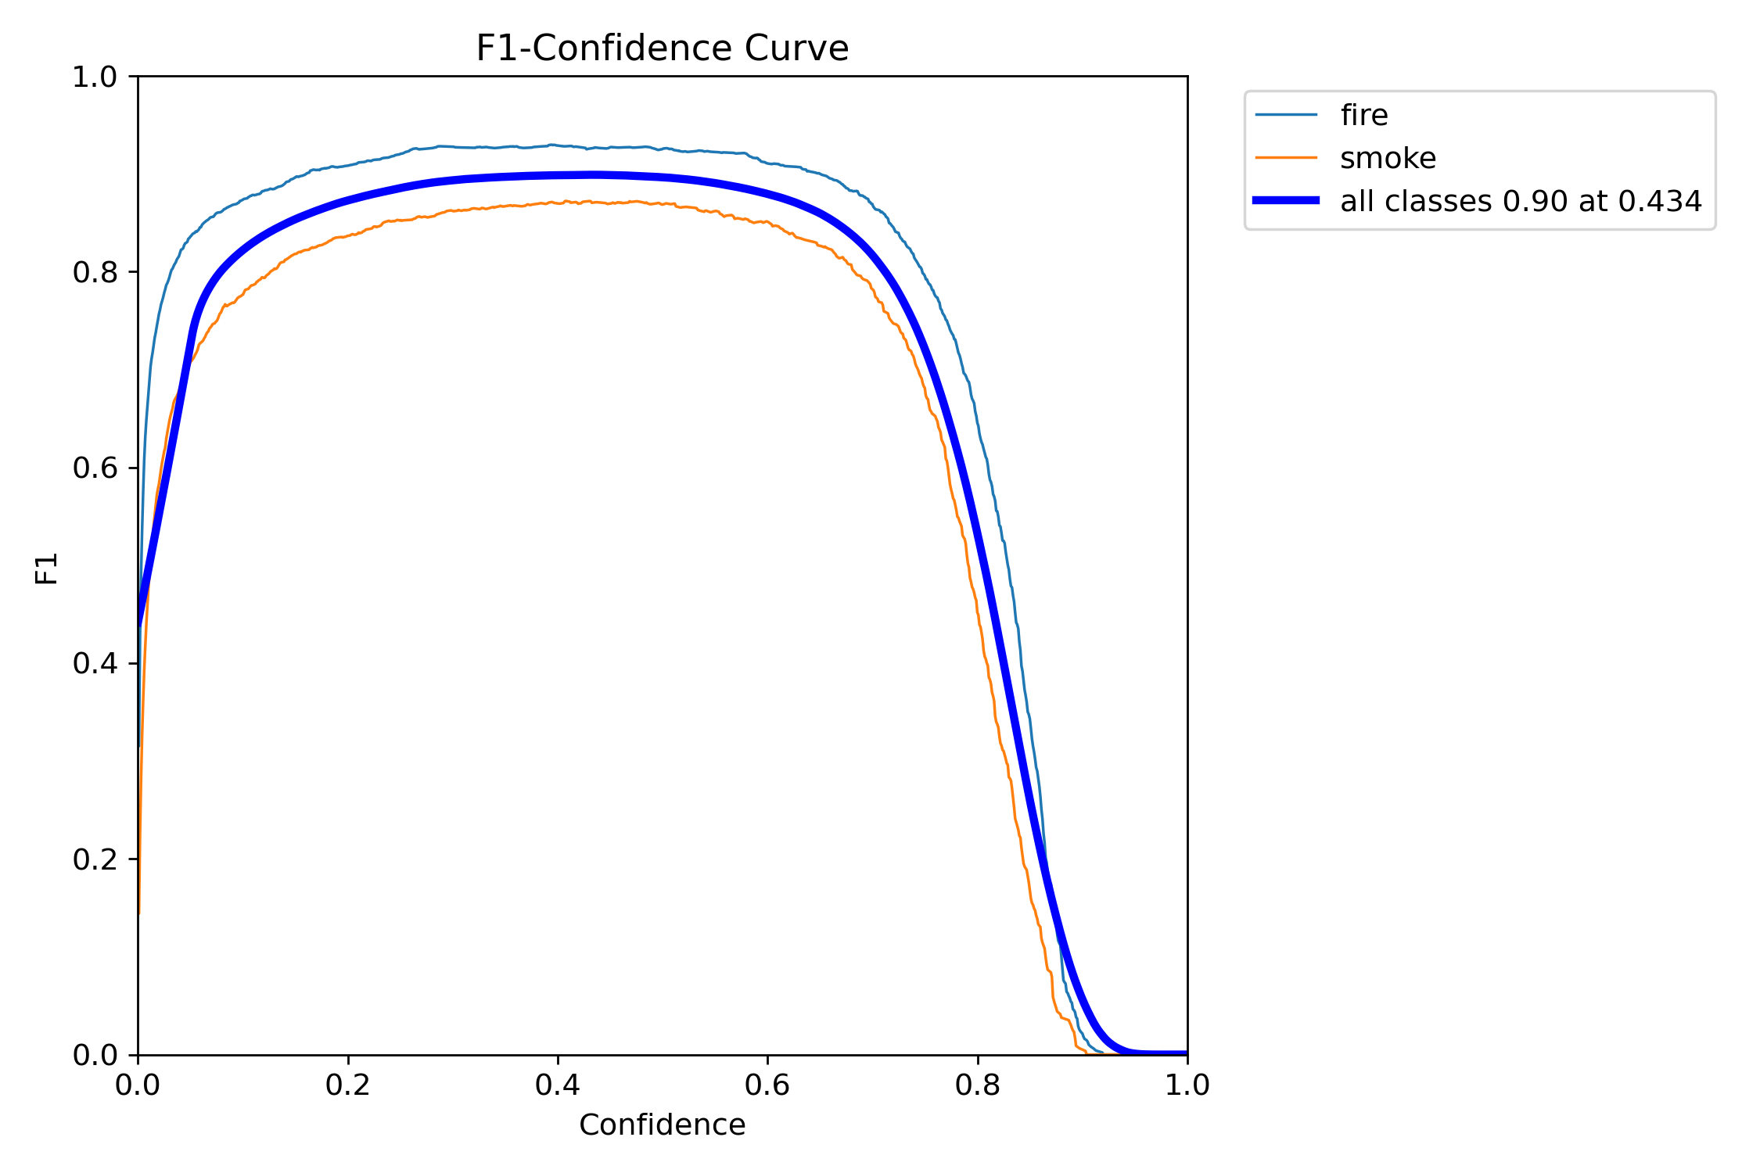
图 6-5: F1-置信度曲线 — 最佳置信度阈值约 0.43 时 F1 达 0.88
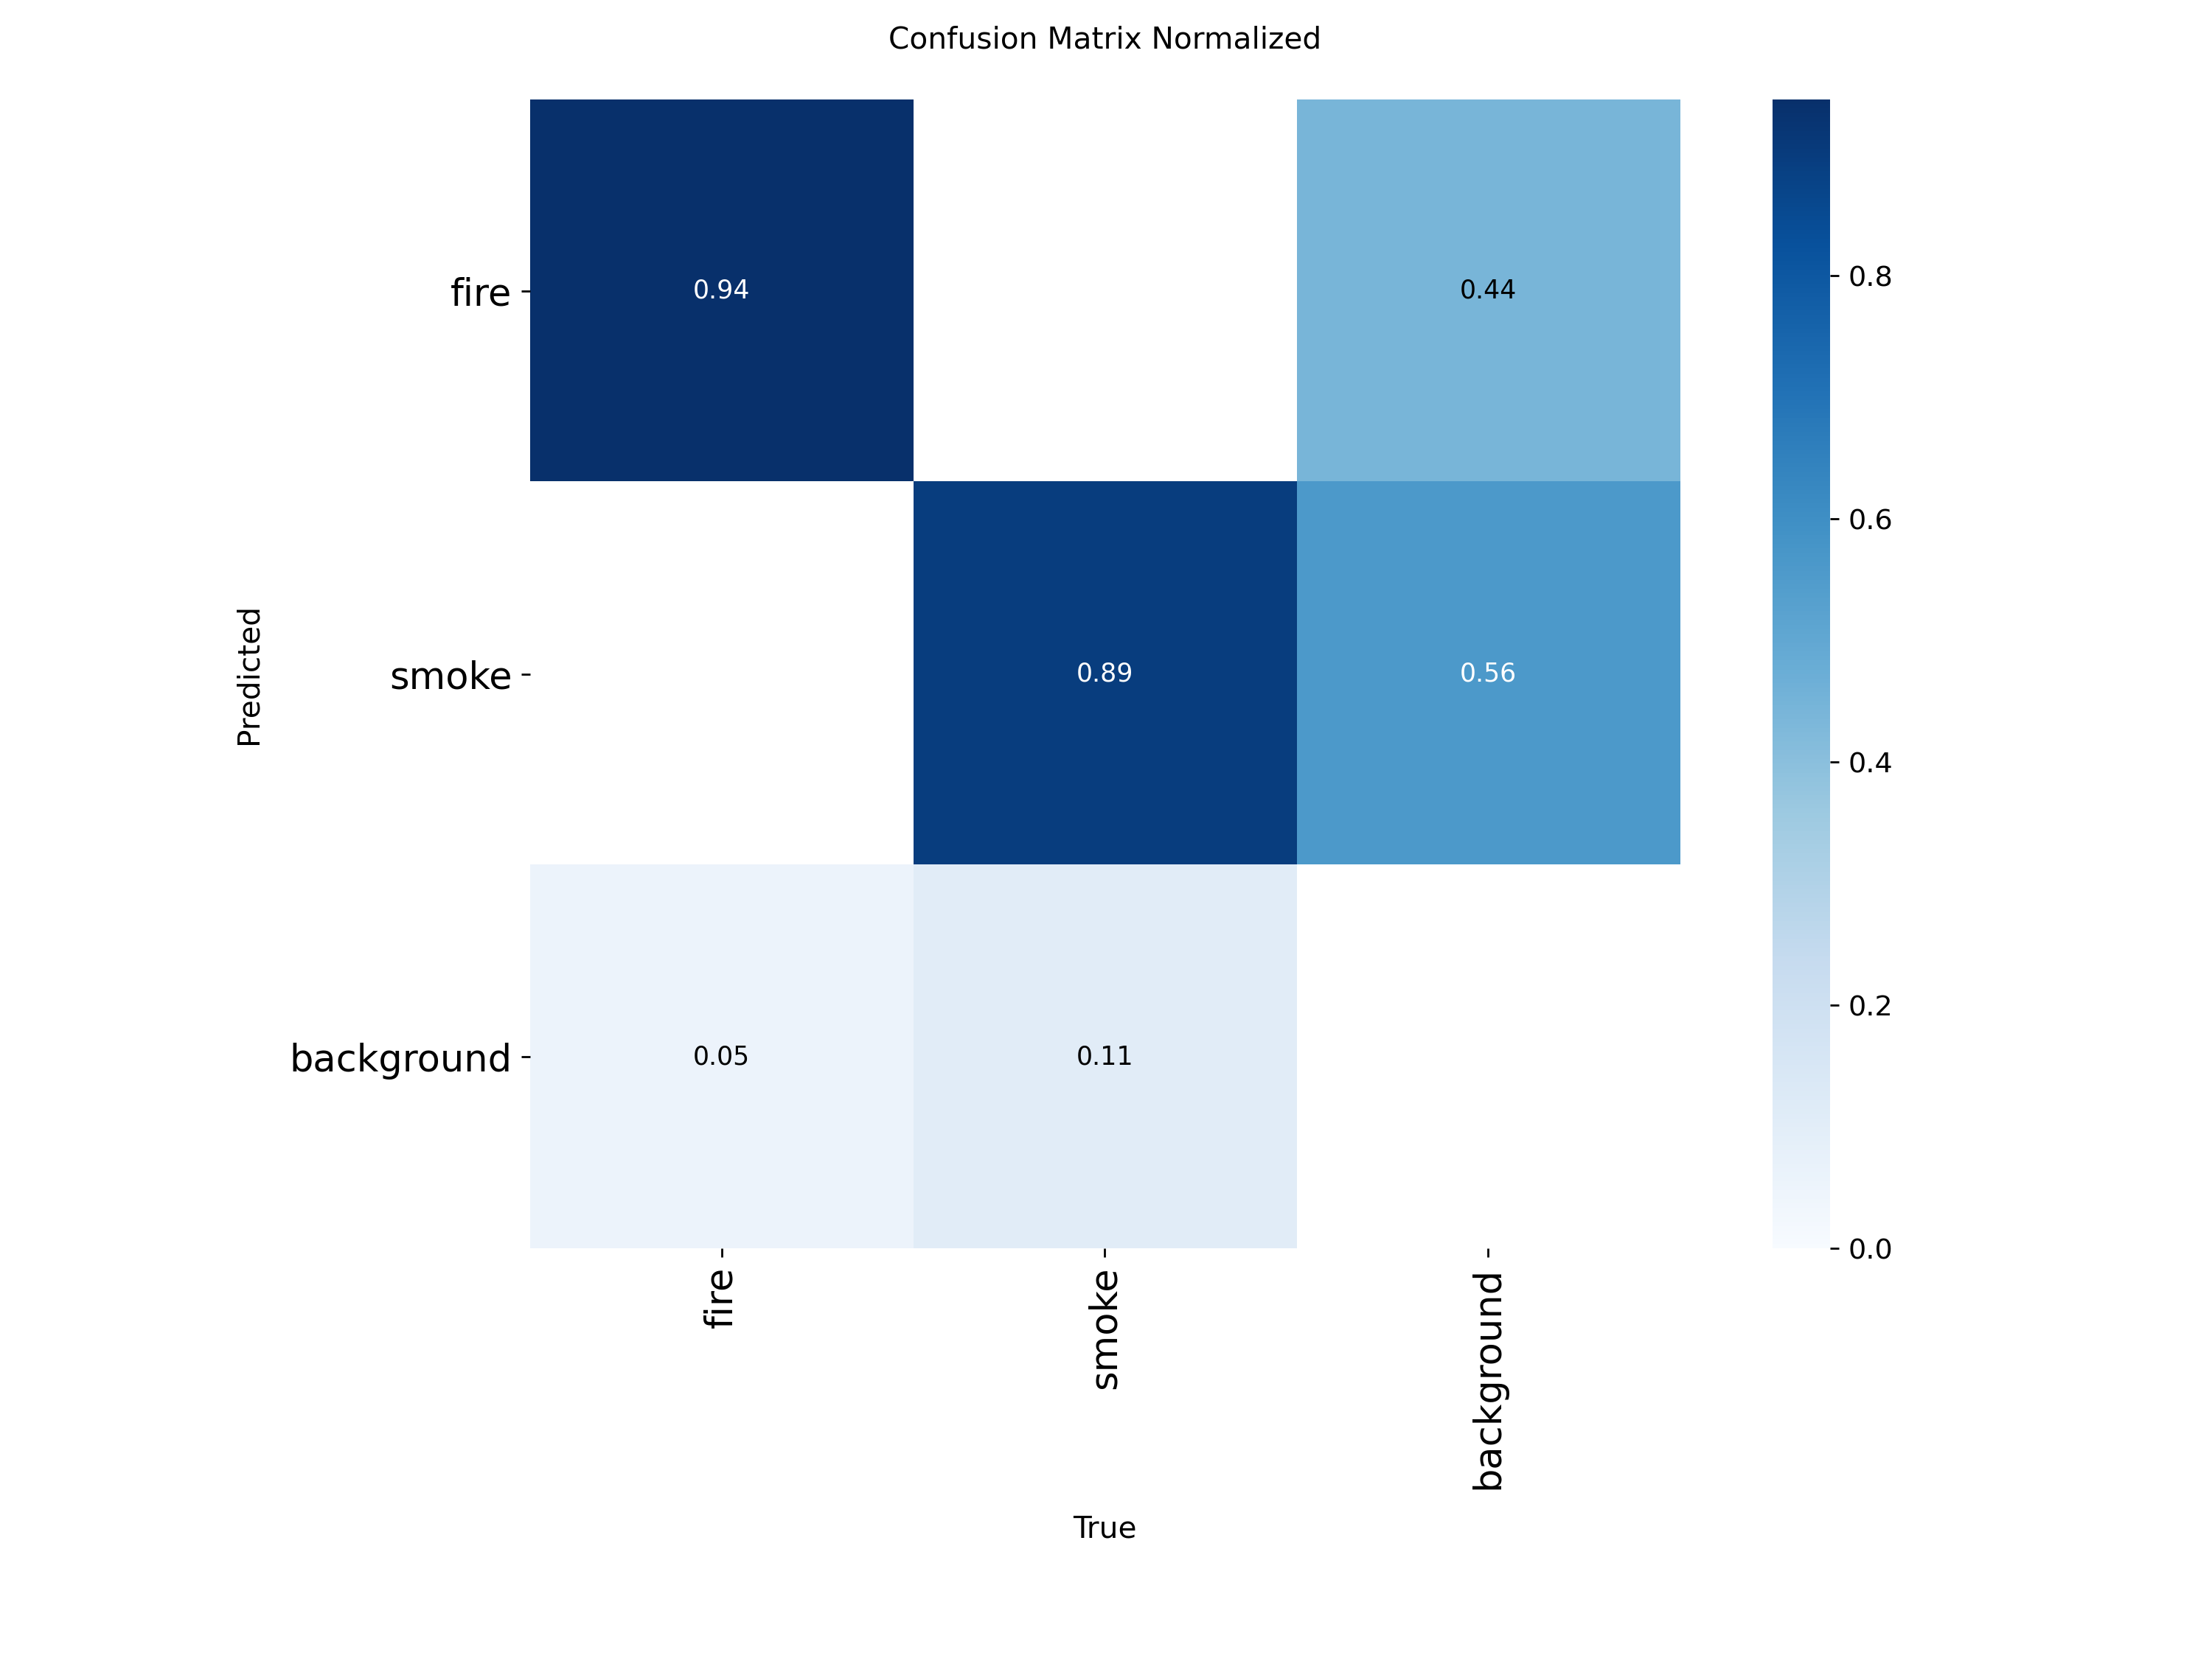
图 6-6: 归一化混淆矩阵（验证集）— fire/smoke 两类别分类效果好，背景误检率低

6.5 模型对比
训练过程中关键指标变化：
YOLOv8n 通用预训练模型与 Home-fire 自训练模型对比：
YOLOv8n COCO 预训练模型不包含 fire/smoke 类别（80 类为 person/car/dog 等通用目标），在 Home-fire 测试集上 mAP 接近 0，无法直接用于家庭火灾检测。Home-fire 自训练模型针对室内家庭火灾场景进行迁移学习：类别聚焦 fire/smoke 2 类，AdamW 优化器 + 余弦学习率衰减 + close_mosaic + 硬负样本挖掘，100 epochs 训练后 mAP50 达 0.891，满足家庭安防监控实际需求。
指标 |  | YOLOv8n 通用预训练 (COCO) |  | Home-fire 自训练 (epoch 80)
类别 |  | 80类（不含fire/smoke） |  | 2类 (fire/smoke)
模型大小 |  | ~6 MB |  | ~6 MB
mAP@50 |  | ~0（无相关类别） |  | 0.891
mAP@50-95 |  | — |  | 0.575
Precision |  | — |  | 0.923
Recall |  | — |  | 0.810
Epoch | cls_loss | Precision | Recall | mAP50 | mAP50-95
1 | 5.27 | 0.242 | 0.214 | 0.130 | 0.044
20 | 2.90 | 0.788 | 0.708 | 0.768 | 0.385
40 | 2.37 | 0.867 | 0.804 | 0.869 | 0.457
60 | 1.98 | 0.912 | 0.827 | 0.901 | 0.537
80 (最优) | 1.65 | 0.923 | 0.810 | 0.891 | 0.575
100 | 1.15 | 0.913 | 0.877 | 0.926 | 0.583
为验证迁移学习训练的效果，对比 YOLOv8n 通用预训练模型（COCO 预训练，无火焰/烟雾检测能力）与 Home-fire 自训练模型 在 Home-fire 测试集（1,203 张）上的表现：
指标 | YOLOv8n 通用预训练 (COCO) | Home-fire 自训练 (epoch 80) | 提升
类别 | 80 类（不含 fire/smoke） | 2 类 (fire/smoke) | 场景聚焦
模型大小 | ~6 MB | ~6 MB | 相同
mAP@50 | ~0 | 0.891 | 显著
mAP@50-95 | — | 0.575 | —
Precision | — | 0.923 | —
Recall | — | 0.81 | —

YOLOv8n COCO 预训练模型不包含 fire/smoke 类别（80 类为 person/car/dog 等通用目标），在上千张火焰图像上的 mAP 接近 0，无法直接用于家庭火灾监控。因此迁移学习训练为必要环节。
Home-fire 自训练模型的优势：
1. 针对性强：专门针对室内家庭火灾场景训练，类别聚焦 fire/smoke 2 类，COCO 80 类多余类别直接剔除
2. 精度高：mAP50=0.891（测试集），Precision=0.922，Recall=0.810，误报率极低
3. 轻量高效：YOLOv8n 仅 6MB，CPU 推理约 8-12 FPS，适合家庭 PC 部署
4. 满足课程要求：完整训练流程（数据准备→训练→验证→部署），体现"训练算法"能力
5. 训练策略先进：AdamW 优化器 + 余弦学习率衰减 + close_mosaic 提升最终精度 + 硬负样本挖掘抑制头发/灯光误报
所有训练产出（results.csv、best.pt、args.yaml）可在 runs/detect/training/runs/home_fire/ 查看和复现。

7、陌生人识别

7.1 设计思路
课题要求"发现陌生人员闯入就标注报警"，当前人员检测仅判断"有没有人"，无法区分家庭成员与陌生人。因此新增 FaceRecognizer 模块，基于 DeepFace ArcFace 人脸识别模型提取 512 维特征向量，与事先注册的家庭成员特征做余弦距离比对，低于阈值判家人，否则陌生人。

7.2 实现方案
1. 注册阶段：通过 GUI 界面的 "Add Member" 按钮选择照片并输入姓名，或手动将正面照放入 src/models/family_faces/ 目录。首次启动时 ArcFace 提取 512 维特征向量并缓存。成员管理支持 "Manage Members" 界面删除单个或清空全部。
2. 检测阶段：YOLO 检出 person 区域后，OpenCV Haar Cascade 在 person ROI 内精定位人脸
3. 识别阶段：调用 DeepFace.represent(detector_backend="skip") 直推裁剪区域提取 512 维特征，与缓存特征逐一比对取最小余弦距离
4. 判定阶段：min_distance < 0.68 判家人（member），否则陌生人（stranger）；无法检测到人脸时标记为 no_face，按夜间 3s/白天 10s 延迟后补充报警

7.3 技术选型
方案 | 选择 | 理由
人脸检测 | OpenCV Haar Cascade | 无需额外依赖，CPU 可用；仅用于 ROI 精定位，不做识别
人脸识别 | DeepFace ArcFace | 512 维语义特征，余弦距离直接度量相似性；远优于 LBPH 对光照/姿态变化的鲁棒性
距离度量 | 余弦距离 | ArcFace 训练损失基于余弦间隔（CosFace），余弦距离天然对齐
判定阈值 | 0.68 | 经验取值，`config.yaml` 中 `recognition.tolerance` 可调
依赖库 | deepface、opencv-contrib | DeepFace 框架 + Haar Cascade

7.4 识别流程
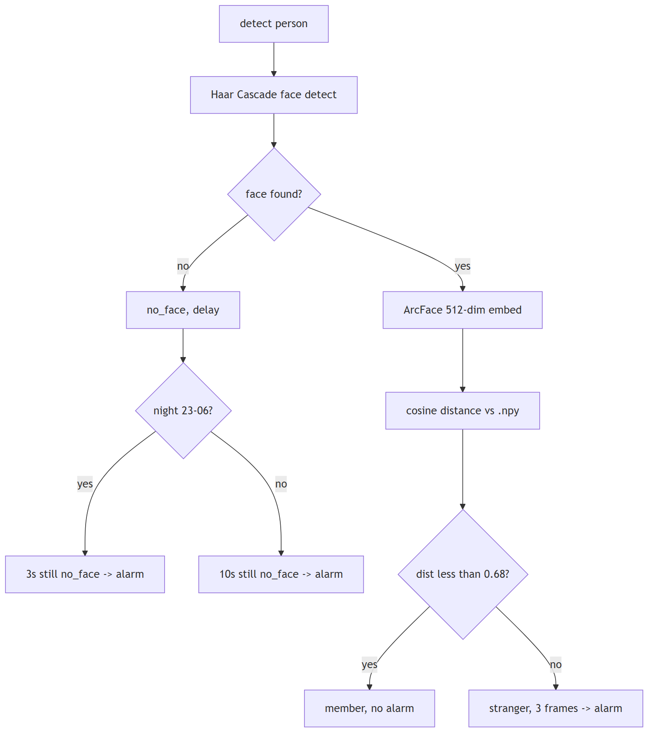

8、系统数据流与联动机制

8.1 端到端数据流
下图展示从摄像头采集到 GUI 显示的全链路数据流：
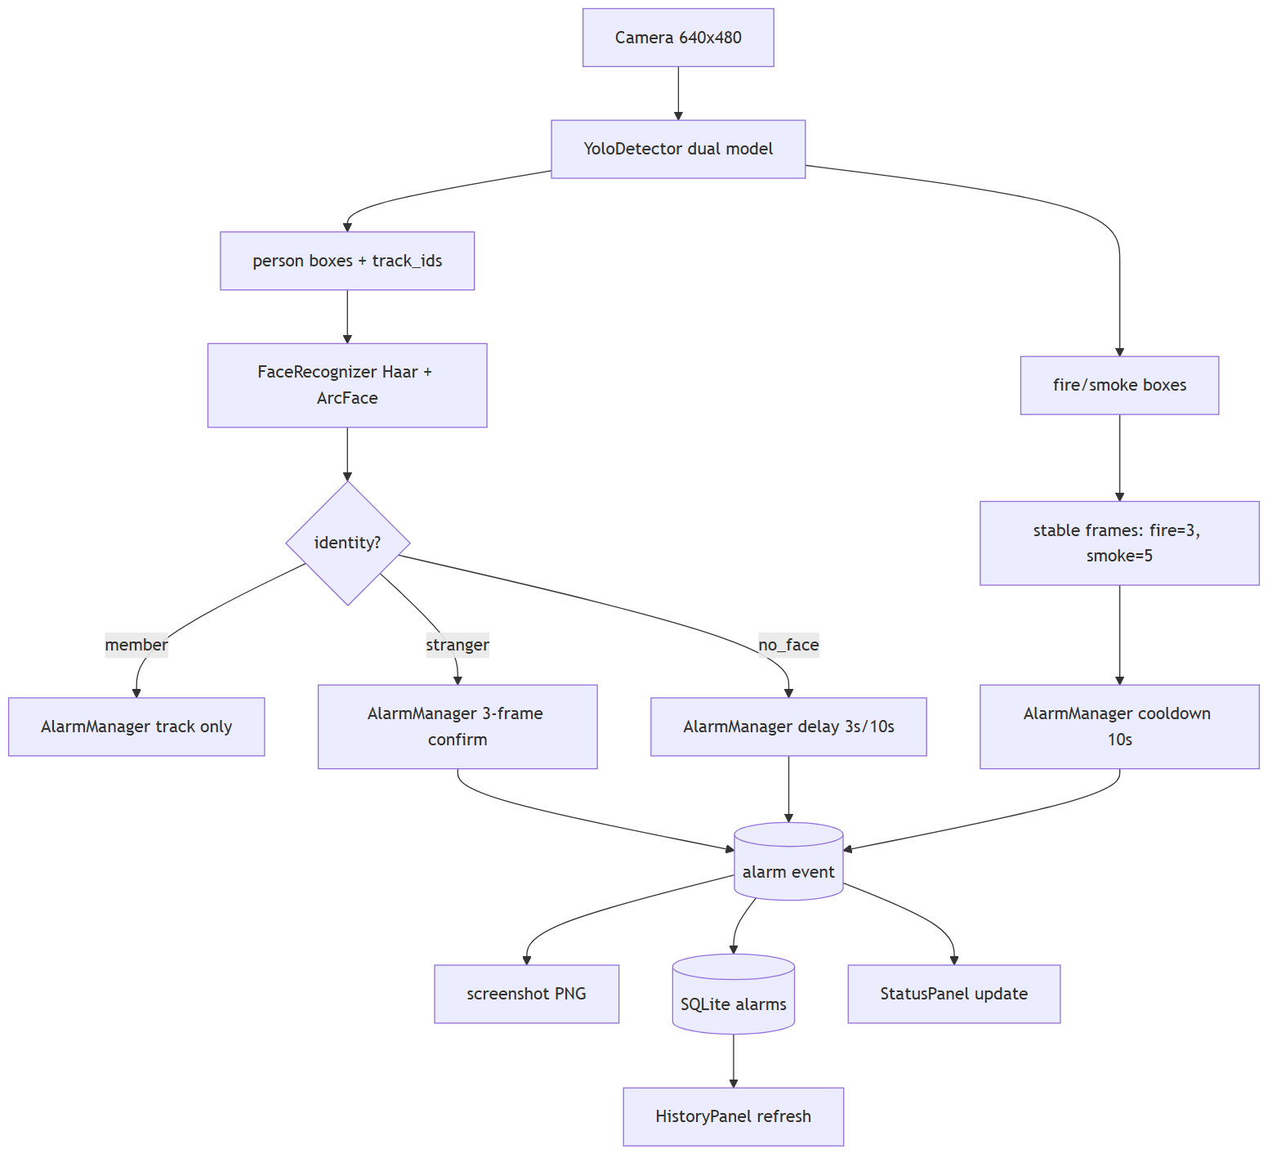

8.2 检测+识别+报警联动时序
一次完整的 person 检测 → 陌生人报警事件的端到端时序：
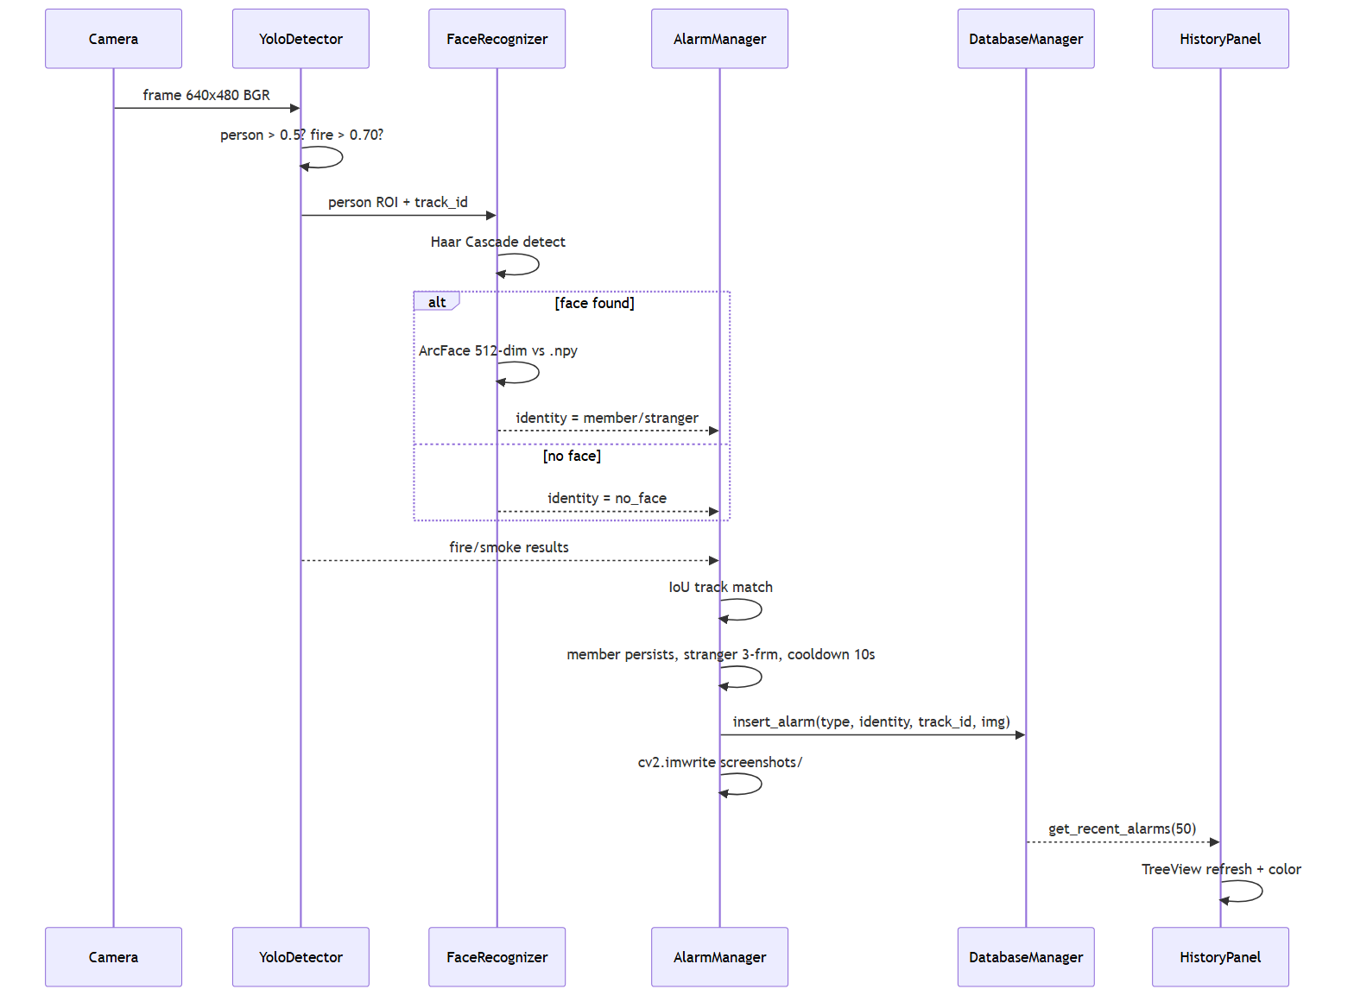

8.3 课程考核点对照
对照课程设计的五项课题要求，逐一标注实现位置：
课题要求 | 实现方式 | 核心文件
应用视频技术 | OpenCV 实时读取摄像头、帧缩放、画面标注（bounding box + label） | `src/gui/video_panel.py:50-80`
结合 AI 分析 | YOLO 双模型并行（yolov8n.pt + fire_model.pt）、ArcFace 512维特征提取 | `src/models/yolo_detector.py:26-31`、`src/core/face_recognizer.py:61`
训练算法 | YOLOv8n 迁移学习（Home-fire 数据集、Focal Loss、AdamW、硬负样本挖掘、100 epochs） | `training/train_fire.py:6-94`
特定场景监控与报警 | 全天候火焰+烟雾检测（fi re/smoke 双类）+ 深夜（23-06）陌生人闯入检测 | `src/core/alarm_manager.py:175-311`
发现标注报警 | 实时标注 + 截图保存 + 数据库记录 + GUI 刷新，冷却 10s 防抖 | `src/core/alarm_manager.py:187-228`、`src/gui/status_panel.py:40-60`

8.4 系统运行截图
以下为系统核心功能的实际运行截图，展示了火焰检测和人脸识别记录的完整操作流程：
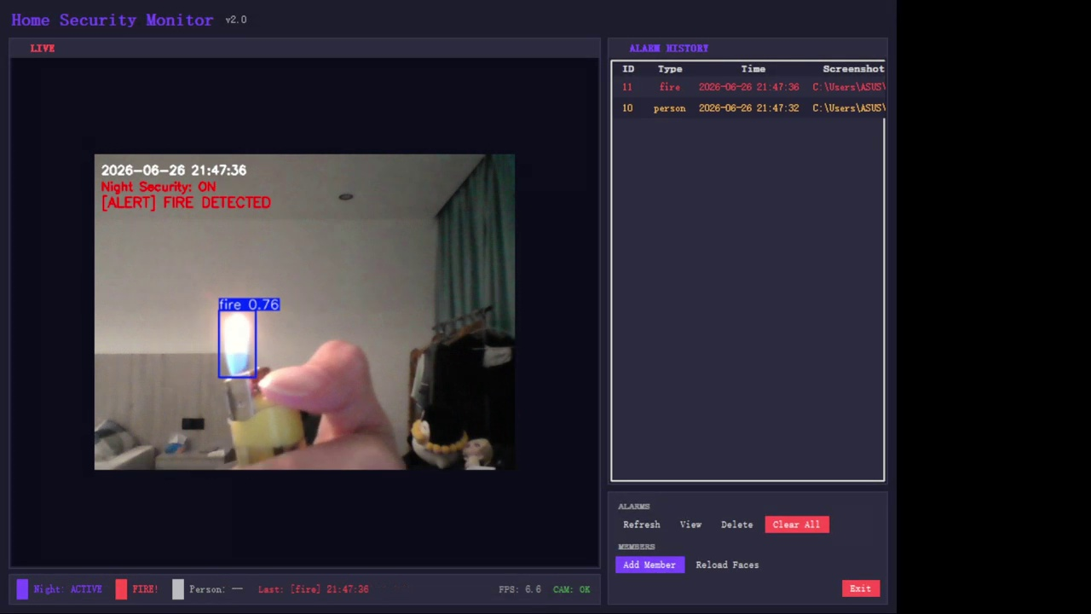
图 8-1: 火焰检测功能 — 系统在监控画面中成功检测到火焰（bounding box 标注），触发报警并自动保存截图
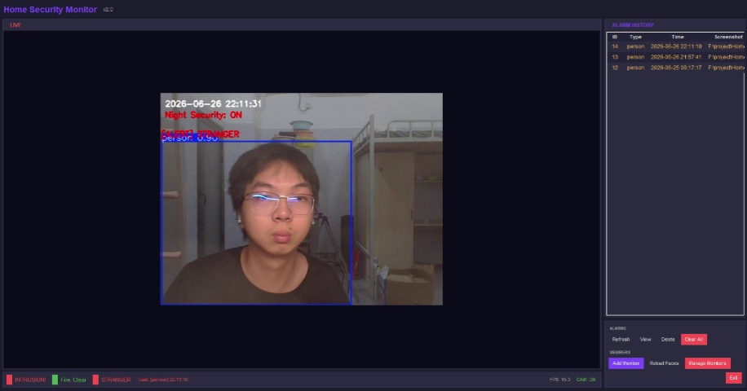
图 8-2: 人脸记录功能（操作前） — 准备录入家庭成员人脸信息，系统打开摄像头等待捕获
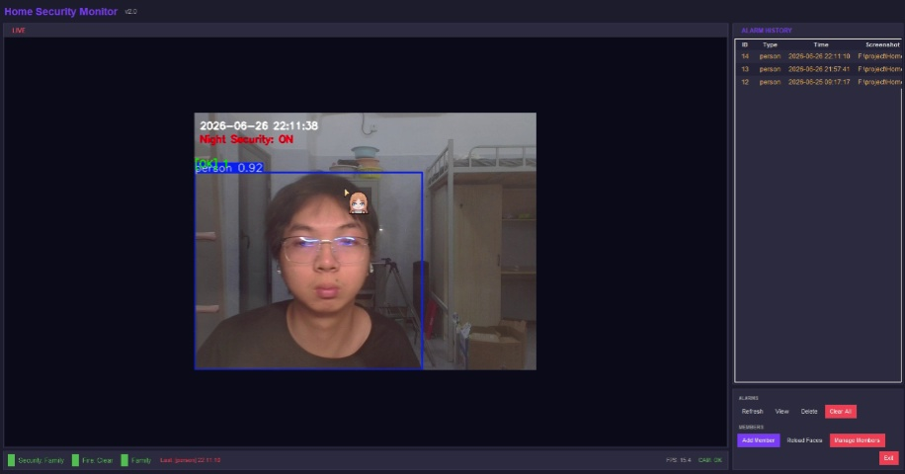
图 8-3: 人脸记录功能（操作后） — 成功捕获并存储人脸信息至数据库，系统提示录入完成

